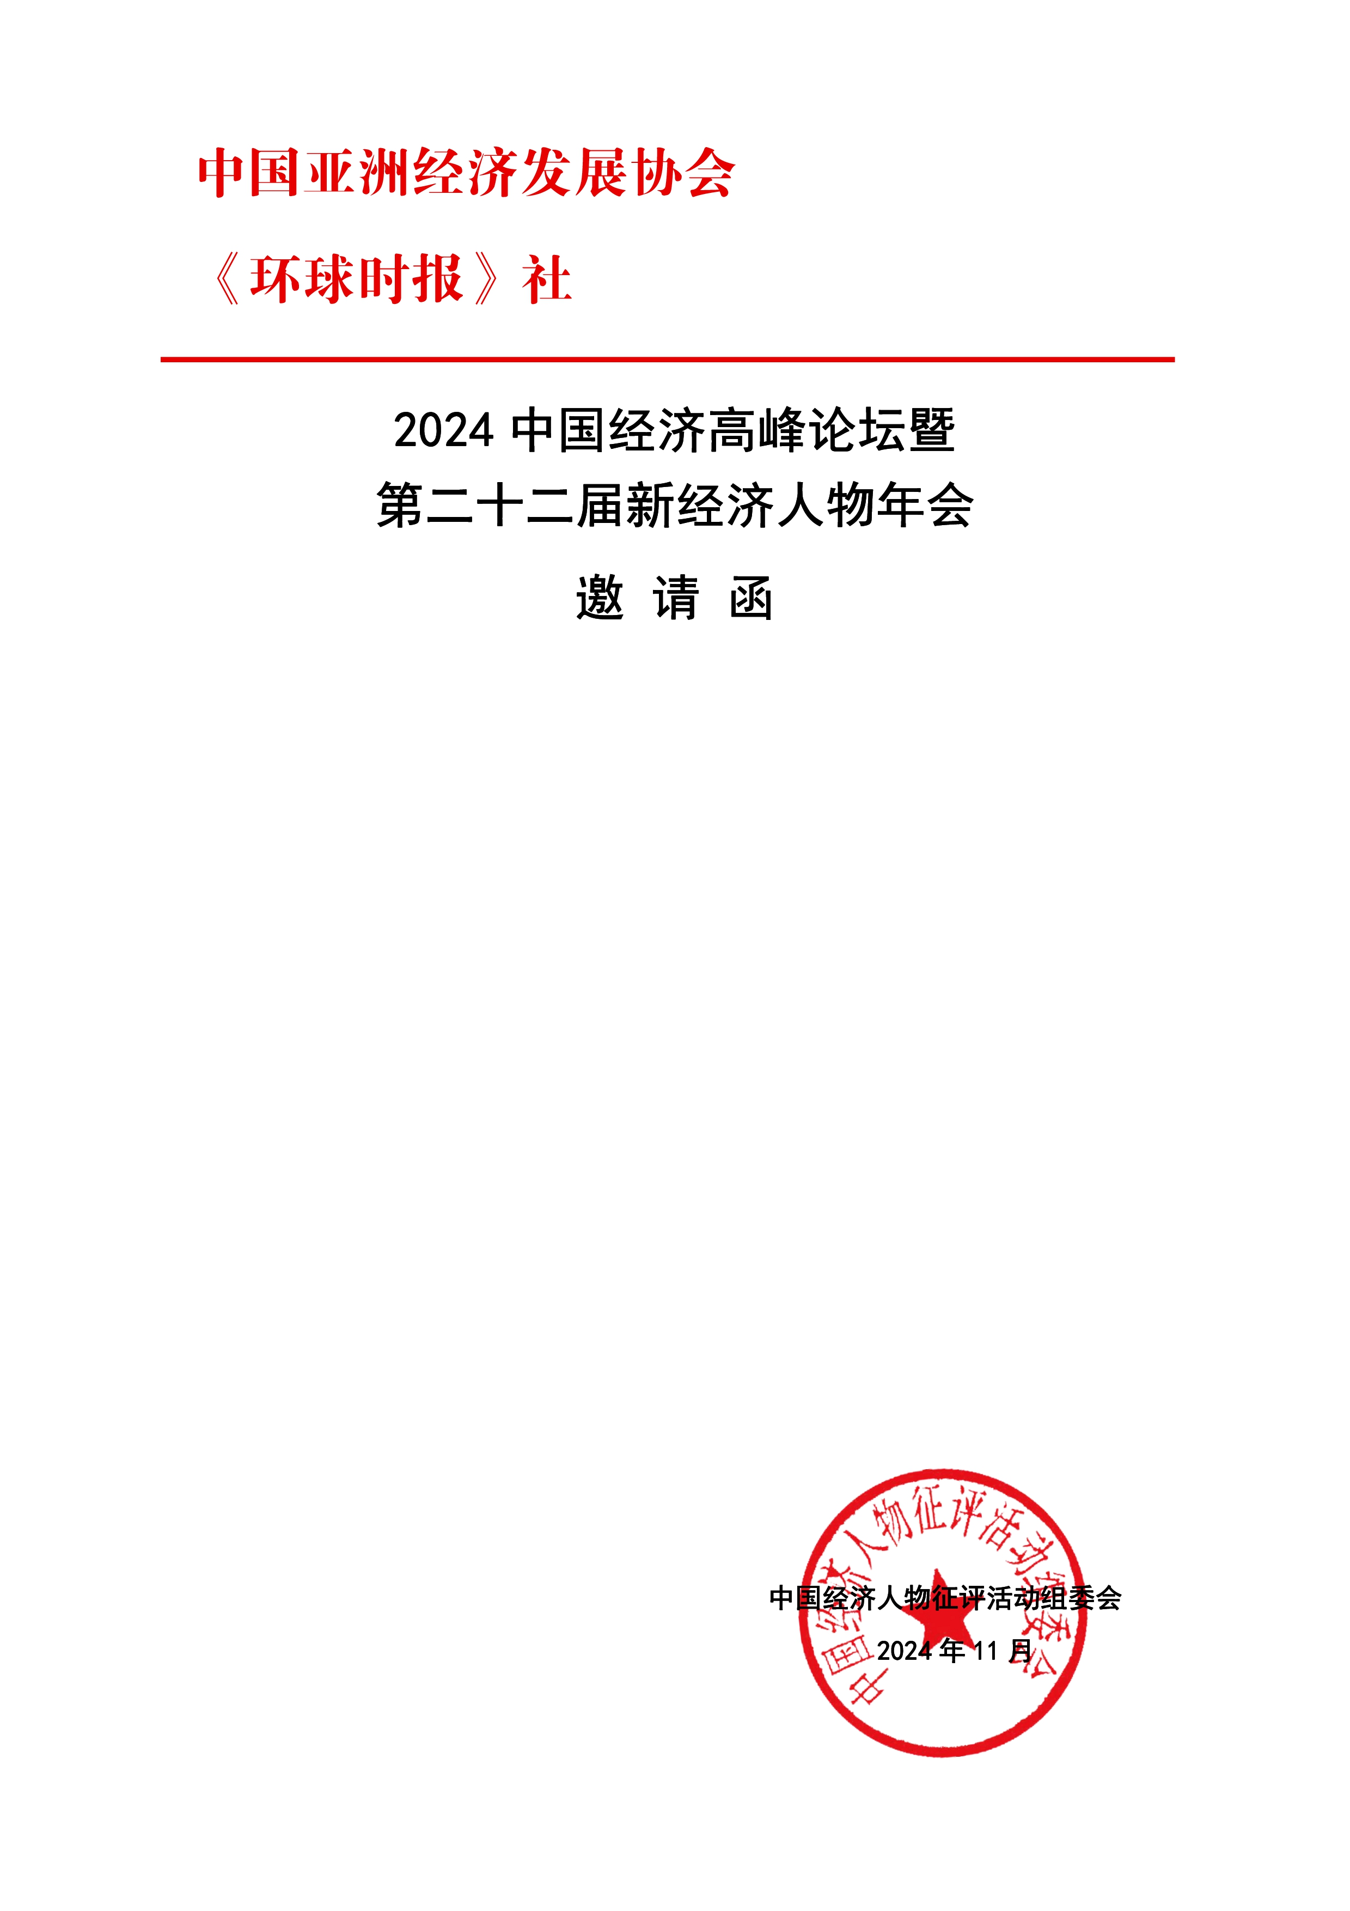**尊敬的 先生/女士：**

您好！

非常荣幸地邀请您拨冗出席于2025年1月17日至18日在北京举行的**“2024中国经济高峰论坛暨第二十二届新经济人物年会”**。

本次活动由中国亚洲经济发展协会和《环球时报》社联合主办，中国经济人物网协办，是凝聚海内外专家学者、弘扬中国企业家精神、树立中国经济榜样人物的年度盛会。旨在深入学习贯彻习近平新时代中国特色社会主义思想，发掘在中国经济发展进程中涌现出的优秀人物和先进典型，更好地推动中国经济高质量发展。

本届论坛以**“聚焦新质生产力，提升发展新动能”**为主题，全面探讨中国经济高质量发展新动能，促进数字经济与实体经济深度融合，赋能传统产业转型升级。

鉴于您为新时代中国经济发展做出的积极努力和突出贡献，由专业媒体机构、相关行业主管部门推荐，您已具备**“2024新经济百名杰出人物”**的申报资格，亦可申报活动其他相关奖项，特此祝贺。

接到邀请函后，请于三个工作日内与组委会秘书处联系，按要求报送相关参评资料。详情可登陆活动官方网站中国经济人物网（www.chinaepo.com）。

特此邀请。